Travaux pratiques :
configuration des paramètres de base d’un routeur :
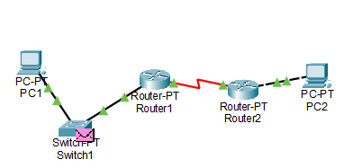

Tâche1/2
Pour les 3, il faut un câble « Copper Straight-Through »

Tâche2
Étape d’effacement de configuration de base
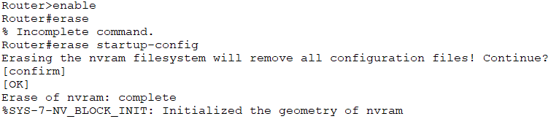
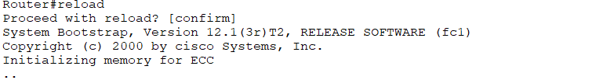
Voilà donc les routeurs formatés de sorte à ce qu’il soit
comme sorti d’usines.
Ps : IL faut faire pareil avec le 2ème routeur.
Tâche3 pour routeur1
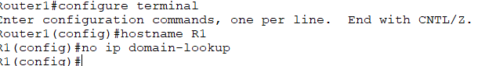

Il faut désactiver le Dns avec « no ip domain-lookup » dans les TP car en cas d’erreur de commande,
le Routeur va le solliciter pour trouver une IP en ce nom.

Si la recherche DNS est désactivé, alors le DNS n’essaiera pas de résoudre les noms de domaine (en gros pas de DNS quoi)

La commande « enable password » est moins puissante que « enable secret » tout simplement.
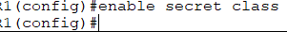

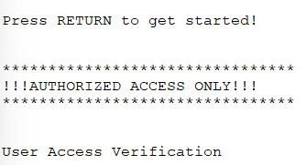

Ici, c’est une bannière (censé être présente dans tous les routeurs)pour d’avertir.

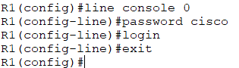

(Commande de configuration de MDP de routeur)
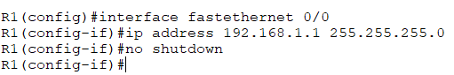
(Config de l’interface Fastethernet 0/0)

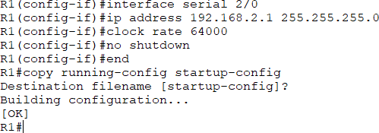
(Config de l’interface serial 2/0 et non pas serial 0/0/0)

La version abrégée de la commande
« copy running-config startup-config », c’est « copy run state »

Tâche 4 pour routeur4
ps : On faut pareil qu’au routeur 1 jusqu’à l’étape d’adressage
(ci- dessous).
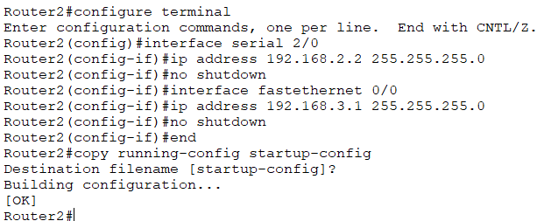
Voilà donc l’étape d’adressage dans le Routeur2.

Tâche 5 config d’adresses des hôtes.
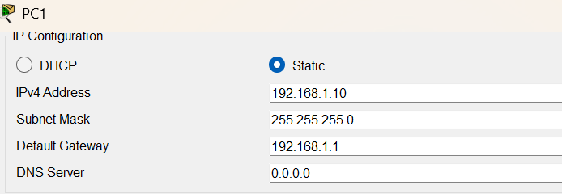

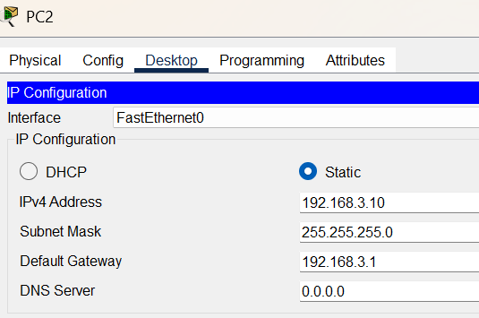

Voilà les configs des PC hôtes 1 et 2.

Tâche6 vérification et test des configs
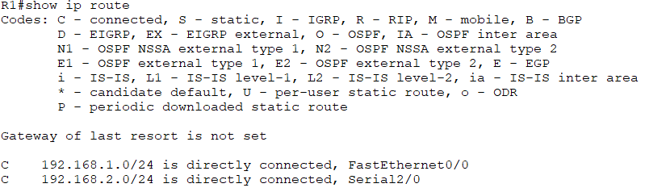
Routeur1 est bien connecté.

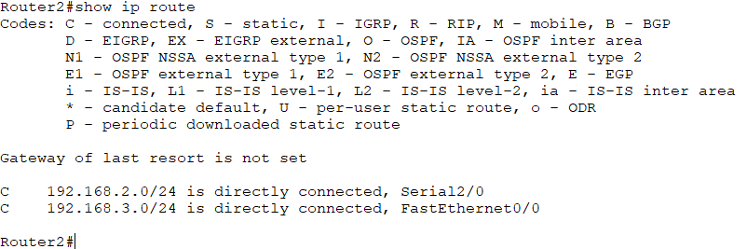
Idem pour Routeur2 let’s go.

Maintenant regardons si leurs interfaces (à R1 et R2)
sont en « up » (erreur fréquente de ne pas activer les interfaces)
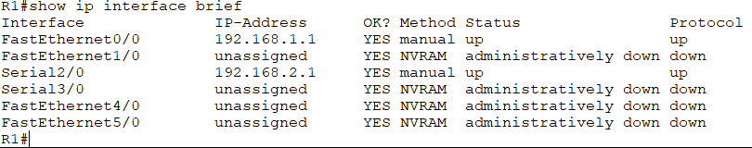
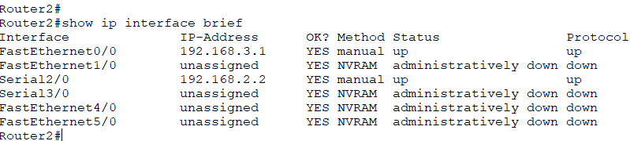
Les interfaces sollicitées sont bel et bien activées !!!!!!

Maintenant vérifions si les routeurs sont bel et bien connecté.
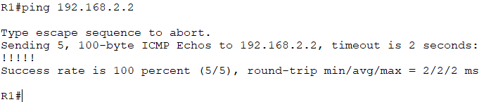
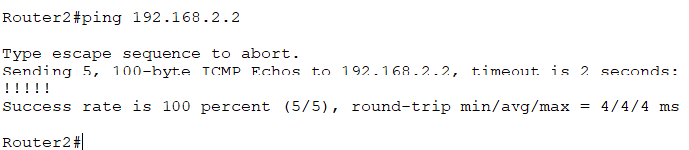
Parfait ils sont connecté !!!!!!!!

Tâche7 remarques générales
On nous demande par le suite de vérifier la connexion
entre hôte connecté à R1 et hôte connecté R2
entre hôte connecté à R1 et à R2
entre hôte connecté à R2 et R1
Et de trouver la solution pour que les pings puissent marcher
ET c’est pas sorcier !!!

Il suffit de configurer des routes statiques vers les réseaux distants afin de permettre aux routeurs d’acheminer correctement les paquets et d’assurer la communication entre les différents réseaux.

Tâche8/9 remise en état
On doit pour réinitialiser les routeurs :
-enable
_erase startup-config
-reload

Les switch on enlève simplement.
(sachant qu’il n’y a pas de vlan et qu’il nous servait simplement à faire transiter les trames correctement).
Et pour les pc hôtes, suffit simplement d’enlever manuellement leurs adresses.

